Установка сертификата УЦ Федерального казначейства

На рабочие станции, на которых **предполагается изготовление или использование сертификатов ключей проверки электронной подписи УЦ** Федерального казначейства, необходимо установить сертификат УЦ Федерального казначейства (файл *«Сертификат Удостоверяющего центра Федерального казначейства 2020.cer»*).

Для установки сертификата УЦ Федерального казначейства необходимо выбрать файл сертификата и вызвать контекстное меню нажатием правой кнопкой мыши, затем выбрать команду «Установить сертификат».

Откроется окно мастера импорта сертификатов (Рисунок 1).

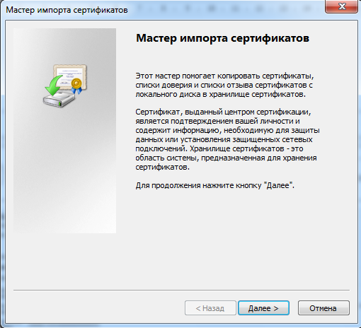

Рисунок 1 – Стартовая страница мастера импорта сертификата

Нажать кнопку «Далее».

Откроется окно выбора хранилища сертификатов (Рисунок 2).

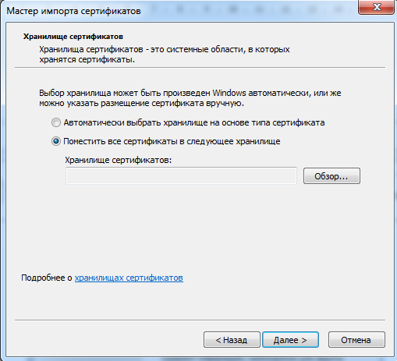

Рисунок 2 – Окно выбора хранилища сертификатов

Выбрать опцию «Поместить все сертификаты в следующее хранилище» и нажать кнопку «Обзор». Откроется окно списка доступных хранилищ сертификатов (Рисунок 3).

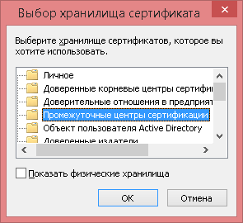

Рисунок 3 – Окно списка доступных хранилищ сертификатов

Выбрать хранилище «Промежуточные центры сертификации», нажать кнопку «Далее».

Откроется окно завершения работы мастера импорта сертификатов (Рисунок 4).

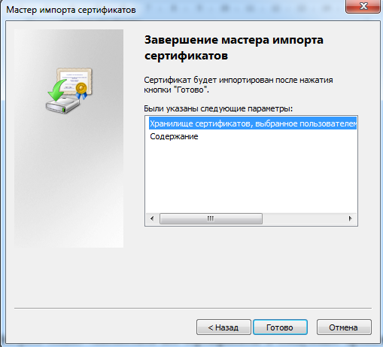

Рисунок 4 – Окно завершения работы мастера импорта сертификатов

Нажать кнопку «Готово».

Появится сообщение, что импорт успешно выполнен (Рисунок 5).

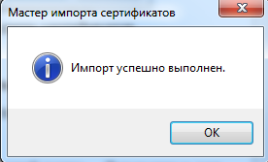

Рисунок 5 – Импорт успешно выполнен

Нажать кнопку «ОК».